ESPACIO CURRICULAR: FÍSICA
DOCENTE: GUSTAVO ANDRÉS TORRES
CONTENIDOS:
- Sistema de fuerzas
- Fuerzas colineales.
- Fuerzas concurrentes
ACTIVIDADES
- Para comprender las características de las fuerzas. Sebastián representa gráficamente dos fuerzas que actúan sobre un cuerpo.
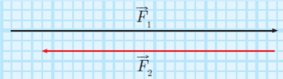

¿Qué elemento(s) (magnitud, dirección o sentido) de los vectores asociados a dichas fuerzas es (son) iguales(es)?
- Si sobre una caja de 2 [kg] de masa, apoyada sobre una superficie lisa, actúan dos fuerzas, tal como indica la figura, ¿Cuánto vale la fuerza neta y hacia qué lado se mueve la caja?
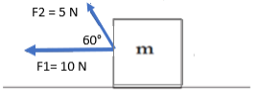

- En las siguientes figuras se muestra el módulo y la dirección de varias fuerzas aplicadas sobre una masa. En cada caso, indica la fuerza neta o resultante.
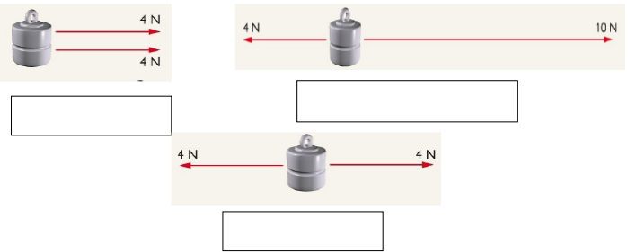
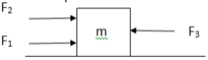
- Sobre un cuerpo de masa m se aplican tres fuerzas F1 = 18 N; F2 = 5 N; y F3 = 20 N tal como lo indica la figura.

- ¿Cuál es el módulo de la fuerza resultante?
- ¿Qué magnitud y en qué dirección debería actuar una cuarta fuerza para que el sistema esté en equilibrio?

